Številka: 4782-71/2015-MDDSZ/78
Datum: 31. 1. 2024

Republika Slovenija, Ministrstvo za javno upravo, Tržaška cesta 21, Ljubljana, skladno z 51. členom Zakona o stvarnem premoženju države in samoupravnih lokalnih skupnosti (Uradni list RS, št. 11/18 in 79/18 – v nadaljevanju: ZSPDSLS-1) in 16. členom Uredbe o stvarnem premoženju države in samoupravnih lokalnih skupnosti (Uradni list RS, št. 31/18) objavlja

JAVNO ZBIRANJE PONUDB ZA PRODAJO
PARC. ŠT. 408 K.O. 163 - KOT PRI MURI

1. Naziv in sedež organizatorja prodaje
Republika Slovenija, Ministrstvo za javno upravo, Tržaška cesta 21, 1000 Ljubljana.

2. Predmet prodaje
Predmet prodaje je naslednja nepremičnina:

parc. št. | katastrska občina | izmera (do celote) po GURS | dejanska raba | delež, ki je predmet prodaje
408 | 163 - Kot pri Muri | 901,00 m² | pozidano zemljišče | 1/1

Nepremičnina se nahaja v naselju Kot v Občini Lendava. V neposredni bližini je reka Mura in meja s Hrvaško. Je v solasti Republike Slovenije v deležu do 1/4 ter fizične osebe v deležu do 3/4. Med solastnicama je bilo doseženo soglasje, da se nepremičnina proda kot celota.

Nepremičnina je po namenski rabi pretežno stavbno ter v majhnem delu kmetijsko zemljišče zaradi česar je potrebno za veljavnost pravnega posla izpeljati še postopek za prodajo po določilih Zakona o kmetijskih zemljiščih (Uradni list RS, št. 71/11 - UPB in nasl.). Dostop do nepremičnine je urejen preko javne ceste. Nepremičnina je polno komunalno opremljena (vodovod, elektrika, kanalizacija).

V naravi na zemljišču stojita dva objekta, in sicer:
- stanovanjski objekt z naslovom Meka 9, Kot, Lendava (ID: stavba 163 114). Objekt po podatkih GURS meri 108,40 m2 in je bil zgrajen leta 1966. Gre za enoetažni objekt, podstrešje je neizdelano, obodne, nosilne in predelne stene so zidane, stropna konstrukcija je lesena, streha je dvokapnica in pokrita z opečnato kritino, fasada ni izdelana. Objekt ima stara lesena okna ter lesena vrata. Objekt je v naravi nevzdrževan in zapuščen ter propada, streha je že delno porušena. Priključek na javno električno omrežje je izključen.
- pomožni kmetijski objekt (ID: stavba 163 115), ki po podatkih GURS meri 108,40 m2 in je bil zgrajen leta 1987. Objekt je v naravi delno porušen, del objekta je brez strehe (v naravi ruševina) in je brez gradbene vrednosti.

Skladno s 6. odstavkom 31. člena Zakona o učinkoviti rabi energije (Uradni list RS, št.158/20) energetska izkaznica za navedena objekta, ki stojita na nepremičnini s parc. št. 408 k.o. 163 - Kot pri Muri, ni bila pridobljena.

Nepremičnina je ZK urejena in bremen prosta.
Občina Lendava ima na podlagi Odloka o predkupni pravici Občine Lendava na nepremičninah (Uradni list RS, št. 71/19) na nepremičnini s parc. št. 408 k.o. 163 - Kot pri Muri predkupno pravico.

3. Komisija, cenilec in izjava skladno z določilom 51/7 členom ZSPDSLS-1
Postopek javnega zbiranja ponudb bo izvedla komisija Ministrstva za javno upravo v sestavi:
- Metka Smrdel, podsekretarka - predsednica
- Lucija Srebernjak, sekretarka - članica
- Vesna Kanjir, višja svetovalka - članica,
- Erika Kranjc, višja svetovalka - nadomestna članica.

Zaradi nepredvidljivih dogodkov se lahko sestava komisije spremeni, o čemer bodo zainteresirani kupci obveščeni.

Za nepremičnino, ki je predmet prodaje, je oceno vrednosti opravila Barbara Klugler, mag. prava in managementa nepremičnin, sodna cenilka za gradbeništvo - nepremičnine.

Ponudniki morajo najkasneje pred sklenitvijo pravnega posla podati izjavo o nepovezanosti s člani komisije in cenilcem v smislu, kot ga določa 51/7 člen ZSPDSLS-1, ki kot povezane osebe šteje:
- fizično osebo, ki je s članom komisije ali cenilcem v krvnem sorodstvu v ravni vrsti do katerega koli kolena, v stranski vrsti pa do tretjega kolena, ali ki je s članom komisije ali cenilcem v zakonu, zunajzakonski skupnosti, sklenjeni ali nesklenjeni partnerski zvezi ali v svaštvu do drugega kolena, ne glede na to, ali je zakonska zveza oziroma partnerska zveza prenehala ali ne,
- fizično osebo, ki je s članom komisije ali cenilcem v odnosu skrbništva ali posvojenca oziroma posvojitelja,
- pravno osebo, v kapitalu katere ima član komisije ali cenilec delež večji od 50 odstotkov in
- drugo osebo, s katerimi je glede na znane okoliščine ali na kakršnem koli pravnem temelju povezana s članom komisije ali cenilcem, tako da zaradi te povezave obstaja dvom o njegovi nepristranskosti pri opravljanju funkcije člana komisije ali cenilca.

V kolikor se sestava komisije zaradi nepredvidenih okoliščin na dan odpiranja ponudb spremeni, poda komisija odločitev o izpolnjevanju pogojev za udeležbo v postopku ter najugodnejšem ponudniku, po prejemu nove izjave najugodnejšega ponudnika ter po potrebi preostalih sodelujočih.

4. Vrsta pravnega posla in sklenitev pogodbe
Prodaja nepremičnine. Pogodba mora biti sklenjena v roku 15 dni po pozivu organizatorja javnega zbiranja ponudb. V kolikor pogodba ni sklenjena v danem roku, se varščina zadrži, organizator javnega zbiranja ponudb pa odstopi od sklenitve posla.

5. Najnižja ponudbena cena
Ponudbena cena za nepremičnino s parc. št. 408 k.o. 163 - Kot pri Muri mora znašati najmanj 7.000,00 EUR.

Najugodnejši ponudnik na ponujeno ceno plača še 2 % davek na promet nepremičnin.

Ponudba se odda na obrazcu z vsebino iz priloge 1 te objave.

6. Način in rok plačila kupnine
Kupnina se plača v 30-ih dneh po sklenitvi pogodbe.

Plačilo celotne kupnine v določenem roku je bistvena sestavina pravnega posla. V kolikor kupnina ni plačana v roku, se šteje posel za razvezan po samem zakonu, varščina pa se zadrži kot pogodbena kazen.

7. Sklenitev pogodbe
V kolikor bo v roku prispelo več najugodnejših ponudb, bodo z najugodnejšimi ponudniki opravljena dodatna pisna pogajanje o ceni.

Pogodba bo sklenjena s tistim ponudnikom, ki bo za nepremičnino ponudil najvišjo odkupno ceno.

Cene in drugi elementi ponudbe, ponujeni na pogajanjih, so zavezujoči.

Vse stroške v zvezi s prenosom lastništva (overitve, takse, vpis v zemljiško knjigo in drugo) plača kupec.

Nepremičnina bo prodana po načelu videno - kupljeno, zato morebitne reklamacije po sklenitvi prodajne pogodbe ne bodo upoštevane. Prodajalki ne jamčita za izmero površine niti za njen namen uporabe. Kupec sam prevzema obveznost odprave morebitnih pomanjkljivosti v zvezi s kvaliteto in obsegom predmeta prodaje.

Organizator si pridržuje pravico, da lahko do sklenitve pravnega posla, brez odškodninske odgovornosti, odstopi od pogajanj.

8. Varščina

Varščina za predmet prodaje znaša: 1.000,00 EUR.

Nakazilo se izvede na račun št. SI56 01100-6300109972, sklic na številko 18 31305-7200013-15341605, z navedbo namena nakazila: JZP 4782-71/2015-MDDSZ.

Varščina mora biti na računu Republike Slovenije najkasneje do dne 27. 2. 2024 do 24:00 ure.

Uspelemu ponudniku se bo vplačana varščina vštela v kupnino, ostalim pa bo brezobrestno vrnjena v roku 30 dni po izboru najugodnejšega ponudnika.

Če najugodnejši ponudnik ne sklene pogodbe ali ne plača kupnine, se mu varščina zadrži.

9. Podrobnejši pogoji javnega zbiranja ponudb

Na javnem zbiranju ponudb lahko sodelujejo pravne in fizične osebe, ki v skladu s pravnim redom Republike Slovenije lahko postanejo lastniki nepremičnin. Pri javnem zbiranju ponudb kot ponudniki ne morejo sodelovati cenilec in člani komisije ter z njimi povezane osebe v smislu 51/7 člena ZSPDSLS-1.

Ponudniki pošljejo ponudbe oziroma ponudbe prinesejo osebno v zaprti pisemski ovojnici z navedbo »JZP 4782-71/2015-MDDSZ – NE ODPIRAJ« na naslov organizatorja javnega zbiranja ponudb: Ministrstvo za javno upravo, Tržaška cesta 21, Ljubljana.

Kot popolna ponudba se šteje tista, ki vsebuje:
- izpolnjen, lastnoročno podpisan obrazec, ki je priloga 1 te objave
- potrdilo o plačani varščini ter
- kopijo veljavnega uradnega identifikacijskega dokumenta. V kolikor ponudnik ne predloži kopije osebne izkaznice ali potne listine, je potrebno kopiji uradnega identifikacijskega dokumenta priložiti tudi potrdilo o državljanstvu ali izpisek iz matičnega registra – velja za fizične osebe in s.p.-je.

Šteje se, da je ponudba pravočasna, če na naslov organizatorja javnega zbiranja ponudb prispe najkasneje do dne 28. 2. 2024 do 15.00 ure.

Ponudniki, katerih varščina ne bo na računu Republike Slovenije do roka, navedenega v 8. točki ali katerih ponudba ne bo pravočasna ali popolna, oziroma ne bodo izpolnjevali drugih pogojev iz te točke, bodo izločeni iz postopka.

Javno odpiranje ponudb se bo izvedlo preko aplikacije MS TEAMS, in sicer:

dne 4. 3. 2024 s pričetkom ob 10.00 uri.

Za ponudnike udeležba pri odpiranju ponudb ni obvezna. V kolikor želi ponudnik pri odpiranju ponudb sodelovati, pa mora z namenom, da se ga lahko na željen e-naslov povabi k sodelovanju na MS TEAMS, na e-naslov: gp.mju@gov.si, posredovati obvestilo (naslov zadeve: »Odpiranje ponudb v zadevi št. 4782-71/2015-MDDSZ – prijava udeležbe«). Obvestilo – prijava udeležbe mora prispeti na elektronski naslov organizatorja najkasneje do roka za prispetje ponudbe, torej do 27. 2. 2024 do 15.00 ure.

Ponudniki bodo o rezultatih zbiranja ponudb obveščeni na njihov elektronski naslov najkasneje 7 dni po zaključenem zbiranju ponudb.

10. Ogled
Za dodatne informacije v zvezi s predmetom javnega zbiranja ponudb se obrnite na kontaktno osebo Vesno Kanjir, telefon 01 478 7898, e-pošta: vesna.kanjir@gov.si.

Nepremičnina je prosto dostopna, zato lahko zainteresirane osebe ogled izvedejo samostojno. Zaradi dotrajanosti stavb opozarjamo na dodatno previdnost.

11. Obvestilo posameznikom po 13. členu Splošne uredbe o varstvu podatkov (GDPR)

Obvestilo posameznikom po 13. členu Splošne uredbe o varstvu podatkov (GDPR) glede obdelave osebnih podatkov v elektronskih zbirkah in zbirkah dokumentarnega gradiva Ministrstva za javno upravo je objavljeno na spletni strani:

https://www.gov.si/assets/ministrstva/MJU/DSP/Sistemsko-urejanje/OBVESTILO_ravnanje_s_stvarnim_premozenjem-1.pdf

12. Opozorilo
Organizator lahko do sklenitve pravnega posla, postopek javnega zbiranja ponudb ustavi oziroma ne sklene pogodbe z uspelim ponudnikom, brez odškodninske odgovornosti.

mag. Franc PROPS
minister za javno upravo

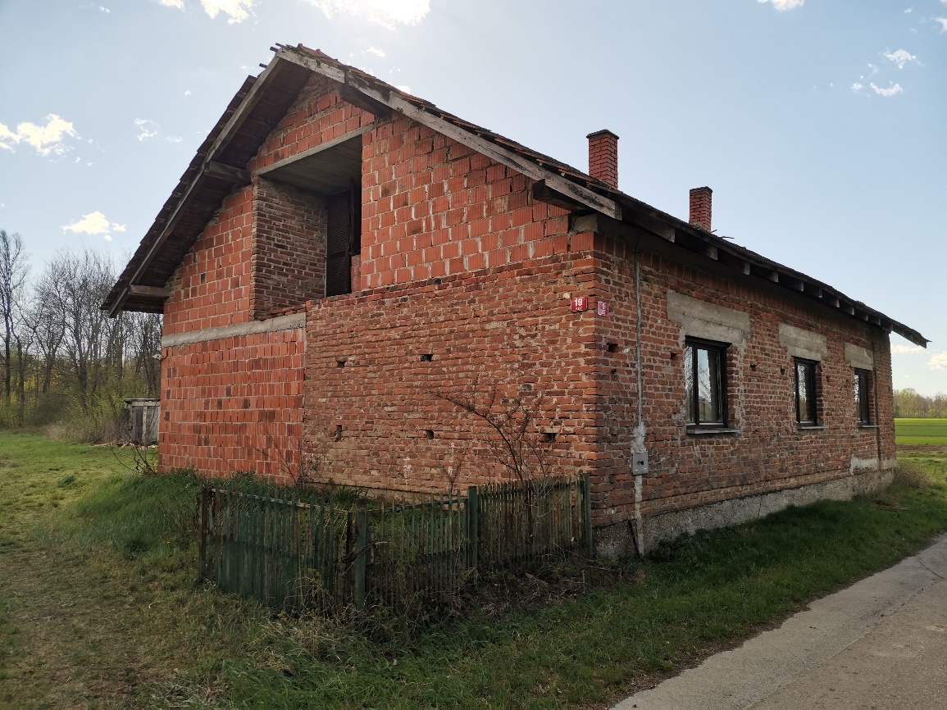

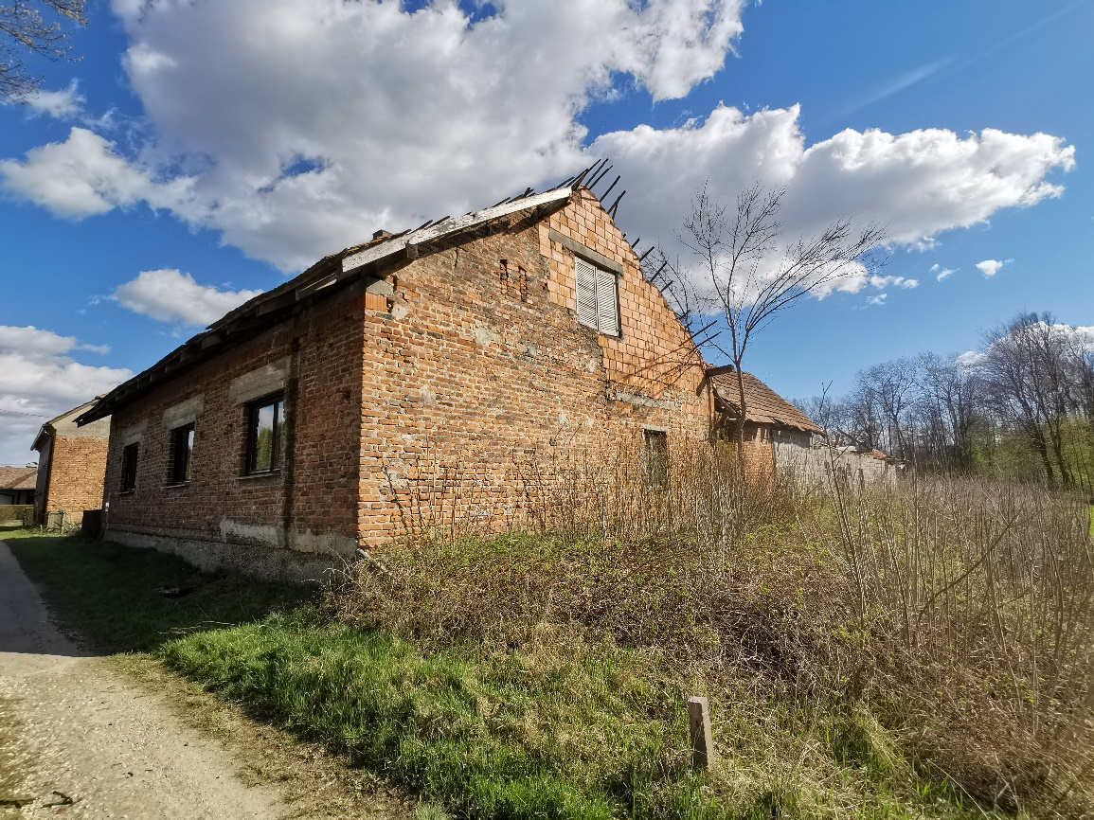
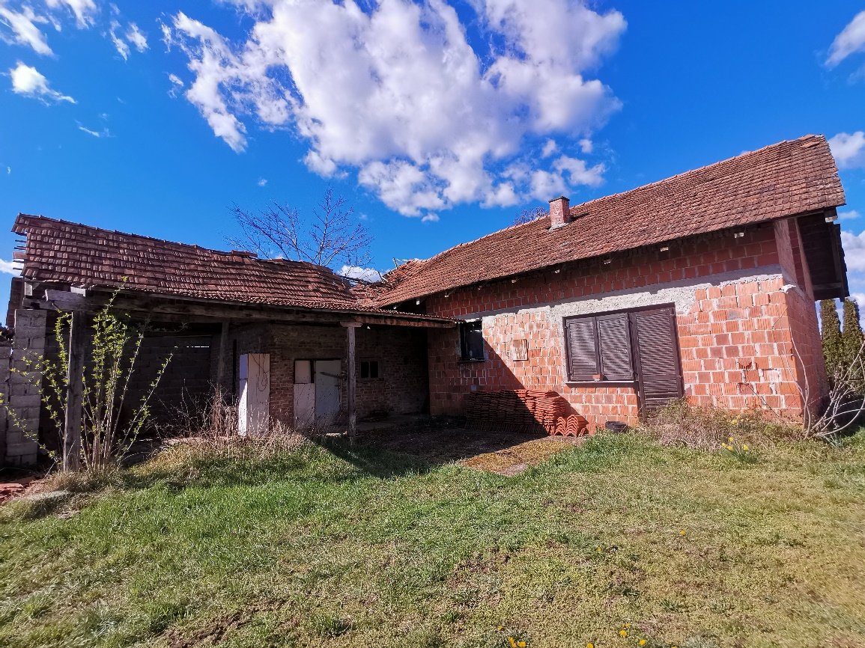

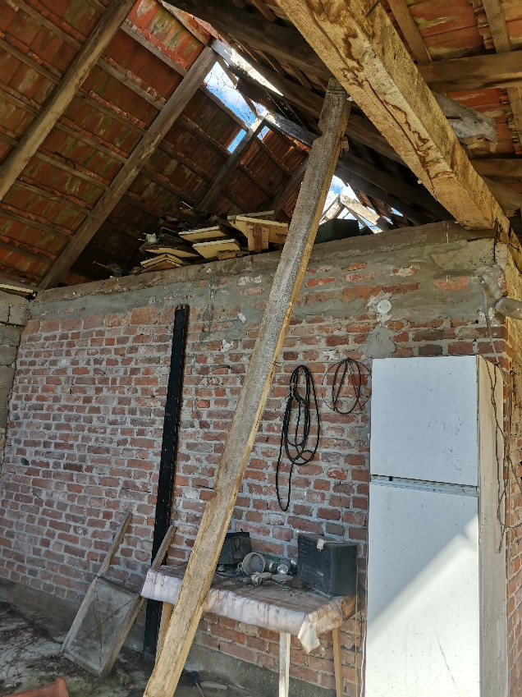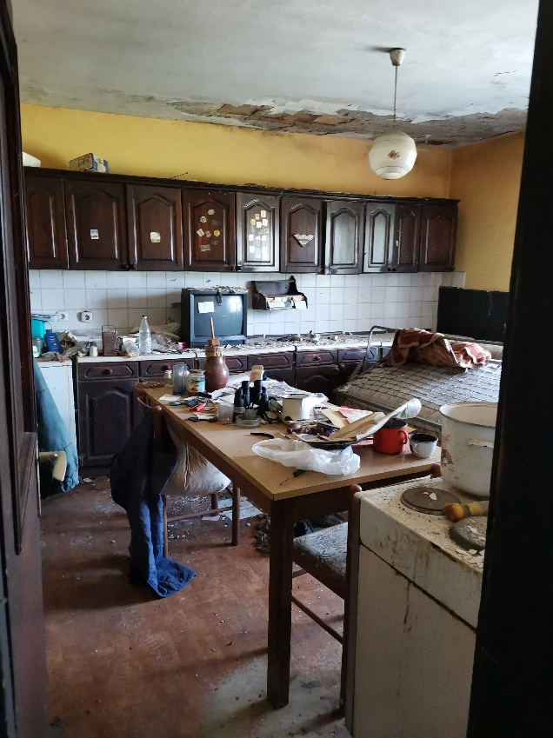

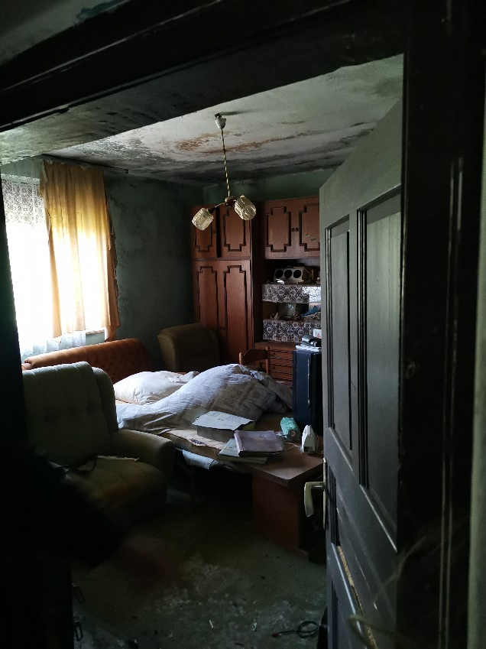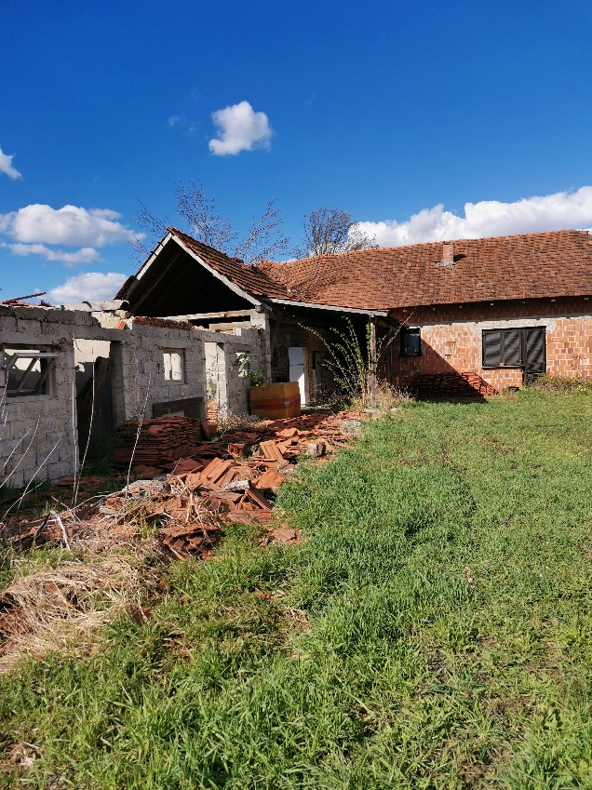

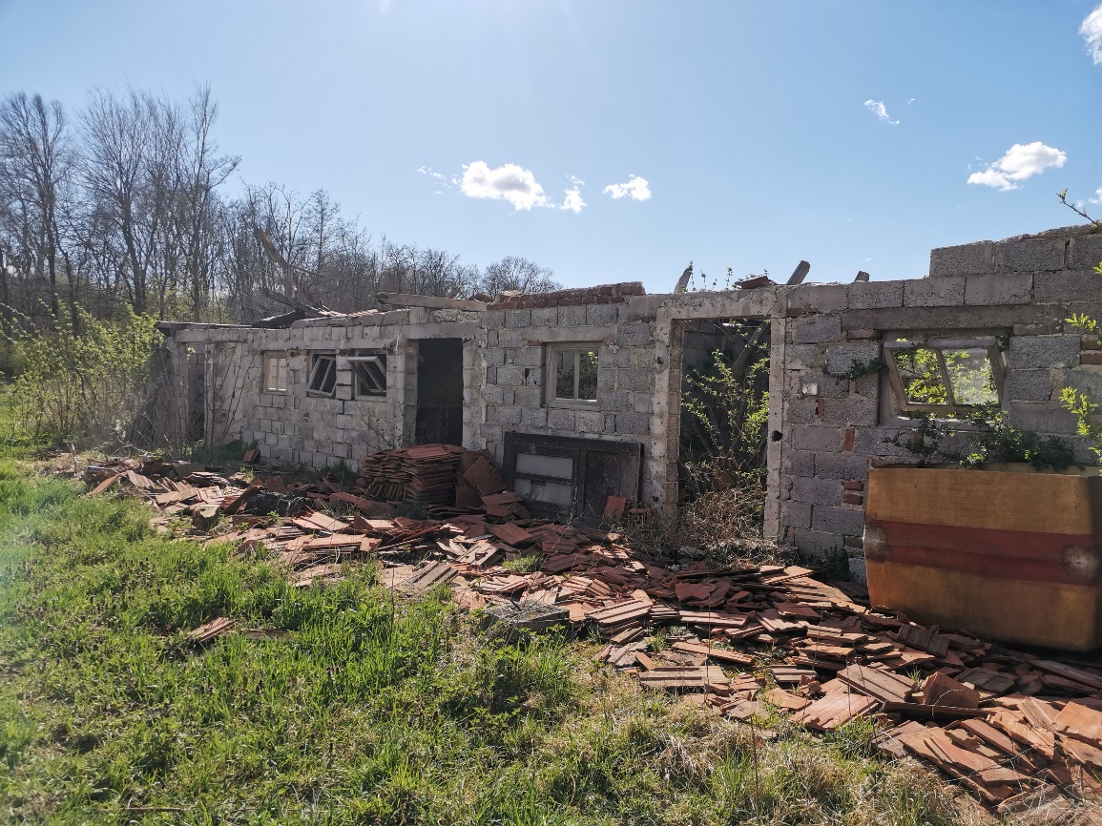

Priporočamo vam, da plačilo izvedete najkasneje do dne 27. 2. 2024 do 13:00 ure.
Vse zainteresirane ponudnike opozarjamo na spremenjeno poslovanje Pošte Slovenije d.o.o. od 1. 7. 2021 dalje. Vse podrobnejše informacije so dostopne na naslednji povezavi: https://www.posta.si/o-nas/novice/posta-slovenije-s-1-julijem-uvaja-locevanje-posiljk-korespondence-na-prednostne-in-neprednostne

